Stopwatch je nástroj, který umožňuje měřit čas v simulátoru

Nejdříve nastavíme kmitočet oscilátoru

*File>Project Properties*, “Simulator” category, “Oscillator Options” options category

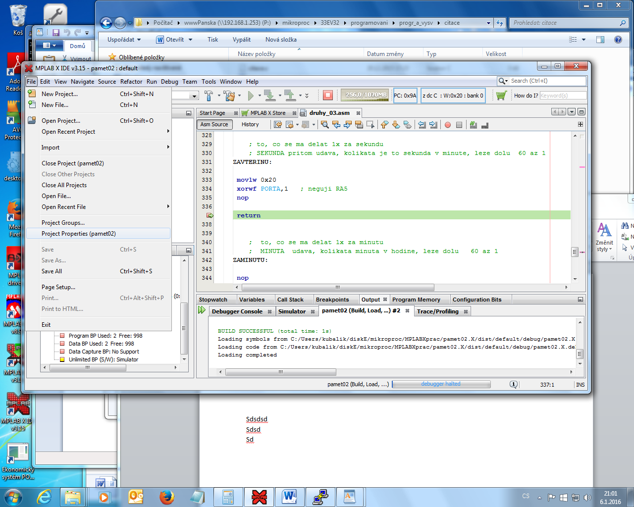

Objeví se okno

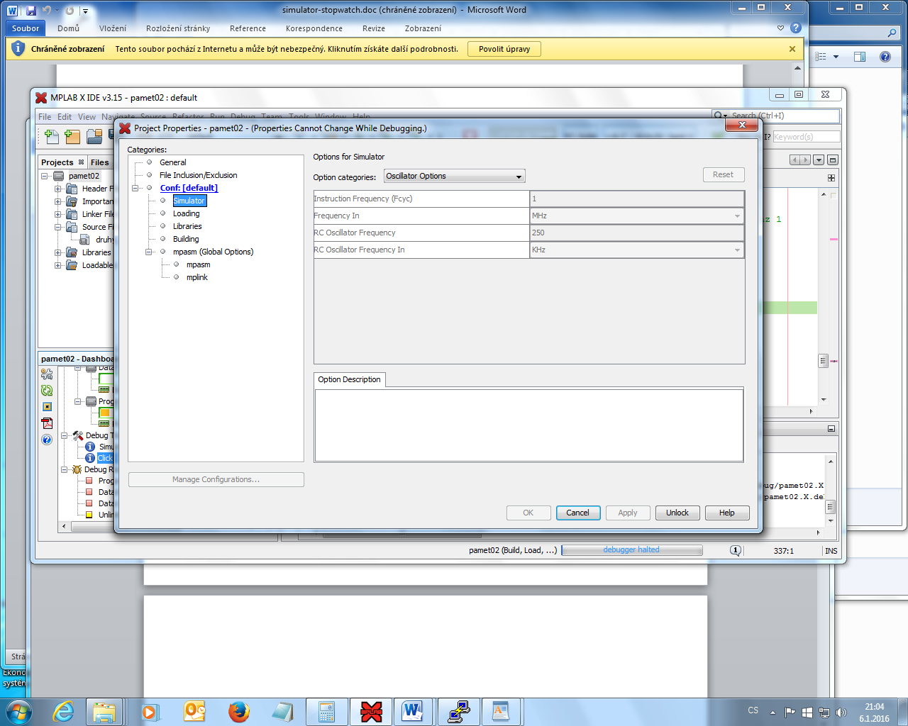

A tady prostě zadáme kmitočet instrukcí, u nás 4 / 1 MHz . Před zadáním dole uděláme „unlock“ a následně Apply . (4MHz je kmitočet vnitřního oscilátoru, a dělíme 4 , protože jedna instrukce potřebuje ke svému vykonání 4 periody hodin ) **Zadáváme kmitočet instrukcí,** ne kmitočet oscilátoru

Dáme Applz a OK, a znovu program přeložíme pomocí Debug – Debug Project

Zapneme Stopwatch Window – Debugging-Stopwatch

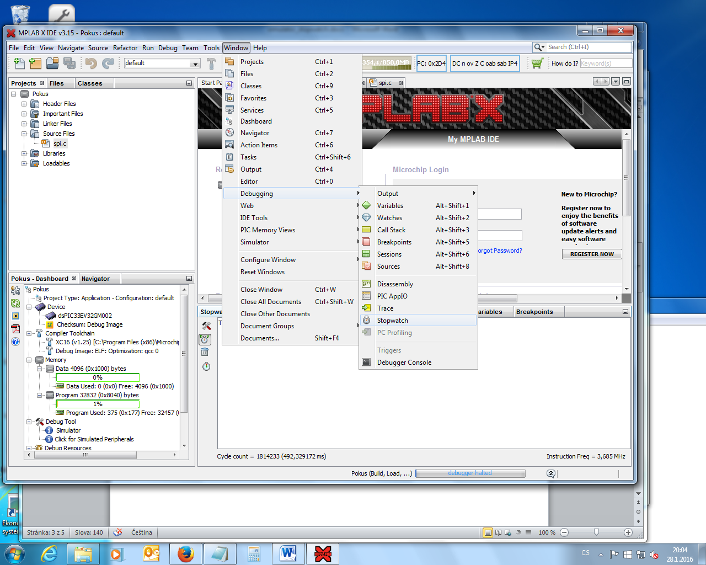

Dole nám přibude další záložka Stopwatch

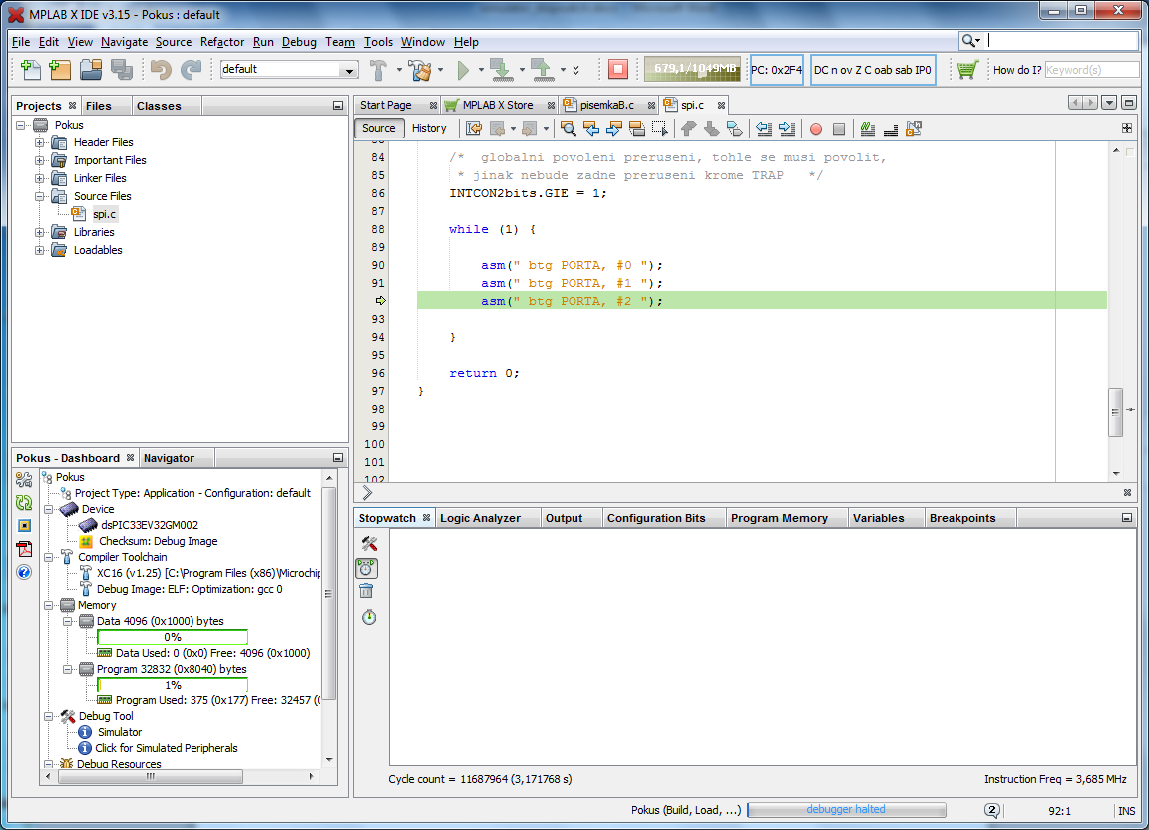

V okně pak při každém zastavení simulace, ať už na breakpointu nebo po F7 , přibude čas, kdz se to stalo.

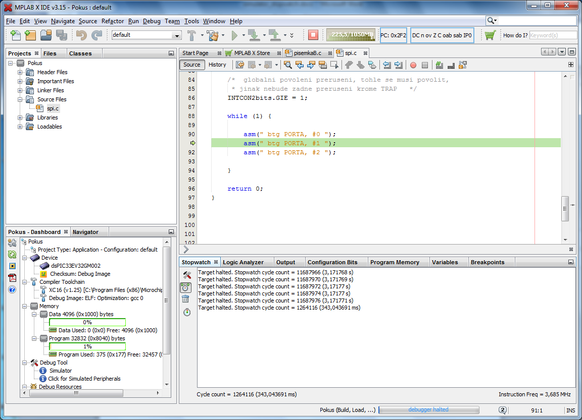

‚CAs se počítá vždy od minulého zastavení simulace.

Ikonkami na levé straně okna lze hodinky vynulovat.

**Simulace UART**

Stejně jako u Stopwatch zapneme

*File>Project Properties*, “Simulator” category, “Uart IO Options” options category

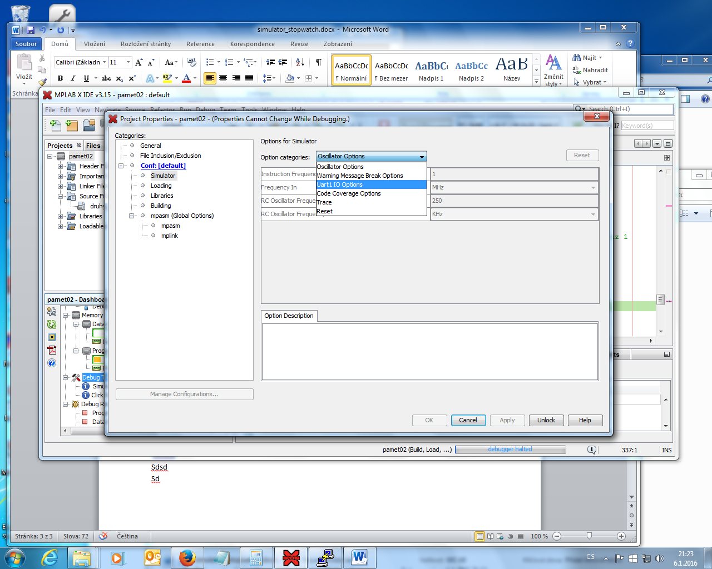

Objeví se okno

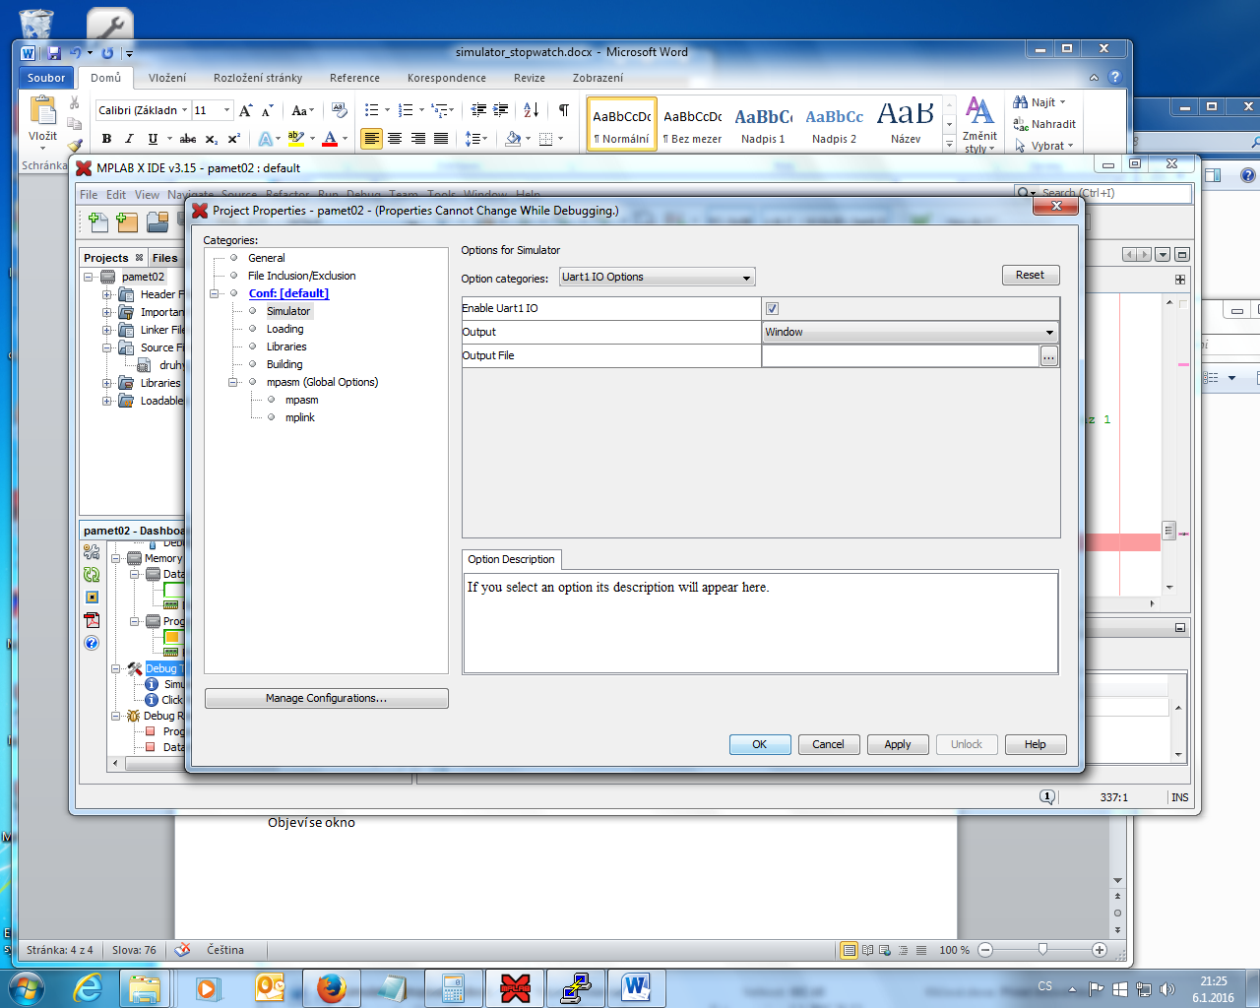

V okně musíme nejprve dole dát „unlock“

Potom zaškrtneme „Enable UART IO“

Output necháme Window

A dáme Apply

Po změně musíme znovu udělat Debug project

V záložkách u záložky OUTPUT přibude UART

dál zatím nic

Sdsd

Sd